Конспект музыкального занятия

для детей среднего дошкольного возраста

«Скрипа – Королева музыки»

|  |  |
| --- | --- |
| Название занятия | «Звуки волшебной скрипки…» |
| 1. **Общая информация** | |
| Название организации | Муниципальное бюджетное дошкольное образовательное учреждение детский сад 348 |
| Адрес организации | Г. Екатеринбург, ул. Репина , 86 |
| Ф.И.О.  руководителя учреждения | Бояршинова Елена Анатольевна |
| e-mail  телефон  веб-сайт |  |
| 1. **Информация о музыкальном руководителе** | |
| Автор | Долгополова Ольга Ивановна – музыкальный руководитель |
| Образовательная область | «Художественно – эстетическое развитие»  раздел «Музыкальная деятельность» |
| Тип занятия | Тематические занятия. Отличительной чертой структуры тематических занятий является то, что в них музыкальный материал по всем видам музыкальной деятельности объединён единой темой, которая является сквозной во всех видах музыкальной деятельности и реализуется средствами музыкального искусства.  Познавательно – творческий.  Направлен на развитие слухового восприятия и музыкальных способностей детей, посредством слушания классической музыки. |
| Сроки проведения | 13 декабря – Всемирный день скрипки |
| Участники проекта | Дети средней группы №10 (4 – 5 лет) |
| 1. **Актуальность представленной темы** | |
| Методическая обоснованность | Что характеризует человека прежде всего? Конечно же, его культура, в формировании которой огромную роль играет музыкально-эстетическое воспитание. Поэтому формирование основ музыкальной культуры, а через нее и художественной, и эстетической – актуальнейшая задача сегодняшнего дня. Ребенок растет и развивается в определенной музыкальной среде, которая в настоящее время очень противоречива. С одной стороны, существует прекрасная, высокохудожественная музыка, с другой – антихудожественное, низкопробное псевдоискусство, которое обрушивается как на взрослых, так и на маленьких слушателей. Но если взрослый человек, с уже сформировавшейся системой эстетических ценностей, способен ему противостоять, то ребенок оказывается совершенно беззащитным. Поэтому необходимо совершенствовать методы и средства эстетического воспитания, использовать новые подходы к содержанию, формам проведения музыкальных занятий для раскрытия личности ребенка, его индивидуальности, творческого потенциала, способствовать становлению хорошего музыкального вкуса на примерах мировых классических произведениях.  Расширяя представления детей о классической музыке, мы развиваем музыкальность детей, их способность как можно более эмоционально воспринимать музыку. |
| Материально-техническое обеспечение | * Музыкальный зал, отвечающий санитарно-гигиеническим нормам. * Электронное фортепиано, скрипка; * Музыкальный центр. * Фонотека (USB c записями музыкальных произведений классической, скрипичной, симфонической музыкой). * Портреты композиторов, иллюстративный материал. * Сенсорный экран для, презентаций слайдов и видеофайлов в ходе непрерывной образовательной деятельности. |
| 1. **Краткое описание занятия** | |
| Цель | Создание условий для приобщения детей дошкольного возраста к восприятию классической музыки через знакомство с музыкальным инструментом скрипка и формирования начал музыкально-художественной культуры. |
| Задачи | Образовательные:   * Обогащать музыкальные впечатления детей, накапливать опыт восприятия произведений мировой музыкальной культуры разных эпох и стилей, народной музыки; способствовать формированию музыкального вкуса, музыкальной памяти и музыкальности в целом.   Развивающие:   * Развивать слуховое восприятие, эмоциональность, познавательные и творческие способности, способности к построению ассоциативных аналогий между звуковыми и художественными образами.   Воспитательные:   * Воспитывать интерес к музыкальному инструменту скрипка и классической музыке. |
| Методы | * Наглядно – слуховой (музыка отражает в художественных образах объективную жизнь, окружающую детей и является первоисточником в художественно – образном познания, приобретаемого через внешние органы чувств, путём слуховых ощущений и восприятий) * Словесный (обращён к сознанию ребёнка, углубляющий его сопереживание художественно – музыкального образа) * Художественно – практический (творчески – исполнительская деятельность) * Прямого воздействия (педагог предлагает образец и способ волнения действия – спеть песню, исполнение движений в танце) * Опосредованно педагогического воздействия (уточнение эмоциональной характеристики образа – маленькая птичка, злой волк) |
| Приёмы | * Исполнительские (в пении - правильное звукообразование, дикция, дыхание: в музыкально – ритмических движениях – тактильно мышечная наглядность) * Игровая ситуация * Яркая наглядность |
| Основная идея : | * Музыкальное восприятие — сложный процесс, наполненный глубокими внутренними переживаниями. В нем переплетаются сенсорные ощущения музыкальных звуков и красота созвучий, предыдущий опыт и живые ассоциации с происходящим в данный момент, следование за развитием музыкальных образов и яркие ответные реакции на них. Одновременно это и процесс познания, переживания и оценки музыкального произведения, его художественного образа, в основе которого лежит способность слышать, переживать музыкальное содержание как художественно-образное отражение действительности. |
| Направление деятельности | * познавательное, * развивающее, * воспитательное, * творческое. |
| Формы работы  с детьми | * музыкальное занятие (тематическое) |
| Формы работы  с педагогами | * Пополнение музыкальных уголков в группе аудиодисками, презентациями, иллюстрациями. * Взаимодействие со специалистами ДОУ. |
| Формы работы  с родителями | * Консультации. * Советы и рекомендации. * Папки – передвижки. |
| Принципы реализации : | * Принцип доступности музыкального материала: соответствие эмоционального содержания музыки эмоциональному опыту ребёнка. * Принцип интегративности: сотрудничество с воспитателями и педагогами ДОУ, семьей. * Принцип наглядности: создание тематических мультимедийных презентаций. |
| Интеграция образовательных областей: | * познавательное развитие; * речевое развитие; * социально – коммуникативное развитие; * физическое развитие; * художественно – эстетическое развитие. |
| 1. **Этапы реализации проекта** | |
| Подготовительный этап  аналитико-диагностический | * Выявление интересов детей к восприятию музыки ( беседы с детьми). * Составление плана мероприятия, разработка отдельных форм и методов работы с детьми. * Формирование интереса к музыкальной деятельности. * Написание конспекта занятия, подбор иллюстративного материала. |
| Основной этап  непосредственно  реализация проекта: | * Восприятие музыки (слушание музыки активное и рецептивно – пассивное - переработки речевого сообщения на основе функционирования слухового анализатора) * Проведение бесед-концертов, непрерывной образовательной деятельности, музыкальных гостиных . * Знакомство детей игре на скрипке. * Взаимодействие с сотрудниками ДОУ. |
| Итоговый этап | * Демонстрация успехов детей в виде театрализованного представления. * Определяется степень решения проблем ребенка в процессе восприятия музыки. |
| Ожидаемые результаты: | Дети:   * Дети более увлеченно слушают классическую музыку; значительно изменяются особенности музыкального восприятия: появляется произвольное внимание, умение сосредотачиваться, улавливать детали исполнения, более глубокими и содержательными становятся высказывания детей об эмоциональном и образном содержании музыки, активный словарь пополняются новыми словами. * Накопление музыкально-слухового опыта детей, его расширение и обогащение в процессе знакомства с различными музыкальными произведениями. * Расширение представлений детей о скрипичной, симфонической, классической музыке, о музыкальных инструментах, о композиторах – классиках. * Накопление представлений о средствах музыкальной выразительности. * Положительные эмоции от совместной деятельности с взрослыми.   Педагоги:   * Повышение качества методического сопровождения и внедрение его в практику работы детского сада. Самосовершенствование профессионального мастерства. * Повышение уровня ответственности педагогов за формирование у детей основ музыкальной культуры.   Родители:   * Повышение уровня ответственности родителей за формирование у детей интереса к классической музыке и умения её слушать. |
| Практическая значимость: | * Такая совместная творческая деятельность помогает с помощью музыки объединить детей и взрослых в совместных мероприятиях, создать обстановку общей радости, хорошего настроения, а состояние счастья и полноты жизни – существенный признак нравственного здоровья. Когда дети живут и воспитываются в доброжелательной и гармоничной среде взрослых, добровольно участвуя в совместных творческих процессах, нравственные качества формируются естественно и целостно, легко становясь нормой и открывая путь к нравственно–здоровому, социально–позитивному образу жизни |

|  |  |  |  |  |  |
| --- | --- | --- | --- | --- | --- |
| Этапы и его задачи, оборудование, организация детей. | Музыкаль-ный репертуар | Деятельность музыкального руководителя | Методы и приёмы | Деятельность детей | Планируемый результат |
| 1. организационно- мотивационный этап   Задачи:  - организовать детей, настроить на эмоциональное восприятие музыки.  2 мин.  Формирование интереса к музыкальной деятельности.  10 сек.  настроить и подвести детей к теме и цели занятия.  40 сек.  Приложение №1 | «Марш» Парлова  «Бег»  Ломовой  Приветст-вие  Танцеваль-ное упражнение «Дорога» | Вход:  - будет звучать музыка, и вы как солдаты дружно и чётко будете маршировать.  - руки на пояс и побежали на носочках, как мышки.  - Здравствуйте.  А сейчас поздоровайтесь, как я.  Ребята, сегодня у нас с вами будет не просто музыкальное занятие, мы с вами попадём на поезде в гости к одной моей знакомой Королеве. А поедем мы к ней в гости на поезде. Но наш поезд стоит далеко от детского сада, и мы должны дойти до него. Ну-ка, наши ноги, пошли по дороге. | Прямого воздейст-вия  Словесный, наглядно - слуховой  *(разная интонация приветствия: хитро, шёпотом, строго, грустно, весело)*  Создание игровой ситуации.  Метод прямого воздейст-вия. | Выполняют и менять движения в соответствии с характером музыки  Здравствуйте.  Слушают педагога, выполняют движения в соответствии с текстом. | Закреплять у детей навык самостоятель-но менять движения в соответствии с характером музыки.  Эмоциональ-ное развитие детей, продолжать развивать умение владеть своим голосом.  Выполнять движения самостоятельно и по показу педагога. |
| 1. основной этап   задачи:  учить детей двигаться и петь одновременно, ориентироваться в пространстве.  40 сек.  Приложение №2  Учить детей отвечать и подпевать на предложения педагога.  30 сек.  Оборудование  *(Показывает детям футляр, в котором находится скрипка)*  20 сек.  Приложение №3  Учить детей внимательно слушать и отвечать на вопросы по тексту сказки.  6 м ин.  Приложение №4  10 сек.  Приложение №5  3 мин.  20 сек.  Приложение №6    Развитие тембрового слуха  Оборудование  *(карточки с изображением муз. инс-во)*  5 мпн.  Приложение №7  Координировать движения и текст игры  1 мин.  Приложение №8 | песня: «Паровоз» Слова М. Картушеной, Муз. Д. Кабалевского  Пение  Упражнение (распевание)  Сказка «Королева музыки Скрипка»  Слушание  Оркестр «Самая красивая»  Музыкально ритмическое упражнение «Смычок»  Пение:  А.Филипеннко «Я на скрипочке играю» 1 к.  Физминутка  «Веселый оркестр»  Дид. игра «Узнай инструмент по звуку»  (*карточки с изображением инструментов: скрипка, дудочка, барабан, гармошка)*  Пальчиковая игра «Зелёный кузнечик» | А теперь, не толкаясь, садимся в вагончики.  А Вы, Инна Анатольевна, будете машинистом? Хорошо?  Тогда, занимайте своё место и поехали, а что бы веселее было ехать, мы дружно споём свою любимую песню «Поезд».  Пока мы с вами садились, мне показалось, что кто –то в нашем зале спрятался. Давайте мы сейчас узнаем:  Здравствуйте котята!  П.: Может быть еще кто-то есть? Здравствуйте собачки!  *(далее педагог «здоровается с гусятками, цыплятками, собачкм, мышатками»..*  Ну вот, кажется, со всеми поздоровались, давайте начнем заниматься!  Посмотрите, что я вам сегодня принесла... Отгадайте, что там?  Это и есть моя знакомая – Королева скрипка. Оказывается, у на шей Королевы – скрипки сегодня день рождения. И во всём мире именно 13 декабря отмечают её день. Сейчас я расскажу очень интересную сказку про нашу гостью скрипку. И так…  Ребята давайте попробуем сыграть на воображаемой скрипке вместе со смычком. В левую руку скрипку, в правую смычок и медленно стали им двигать.  Вот Скрипка и Смычок подружились со всеми инструментами и стали жить дружно, вместе распевать песенки, давайте и мы с Вами споем.  Споём песню : тихо, расстроенно, удивлённо, шопотом.  А сейчас мы с вами сыграем в наш весёлый оркестр. Вставайте все на ноги  А теперь я хочу вас проверить- запомнили ли вы звучание скрипки? Сейчас каждому из вас раздам карточки с музыкальными инструментами, (раздали. На большой иллюстрации повторили их названия). Будет звучать разная музыка и исполнении разных музыкальных инструментов. Как только вы услышите, что звучит ваш инструмент, вы поднимаете карточку с его изображением, а мы с Инной Анатольевной проверим, какие вы внимательные.  А мой знакомый кузнечик тоже очень любит играть на скрипке. | Игровая ситуация  Показ, пояснение,  наводящие вопросы  *Дети пробуют отгадать, что находится в коробке, если никто не* *отгадывает, педагог помогает детям наводящими вопросами: открывает и достаёт скрипку.*  Беседа по рассказу,  Использование  сенсорный экрана для, презентаций слайдов.  Создание игровой ситуации.  Метод прямого воздейст-вия.  Практичес-кий метод, выполнение задания,  Наглядно - слуховой  Игровая ситуация.  Яркая наглядность  Исполнительский метод | Да!  *(дети исполняют песню)*  Д.: Мяу-мяу-мяу!  Слушают рассказ  Предполагаемые ответы детей  Игровая ситуация  Дети поют песню  Слушают правила игры и выполняют их.  Зеленый кузнечик  Играет на скрипке  Заслушались бабочки  Птицы и рыбки  Я стану учиться и будущим летом  С кузнечиком вместе  Сыграю дуэтом | Начинать и заканчивать песню вместе с музыкой, хорошо проговаривать слова, петь весело в характере песни.  Учить детей чисто интонировать, петь естественным голосом.  Настраиваются на предстоящую работу.  Подключают слуховое восприятие при прослушивании рассказа Включаются в беседу, уточняют значение слов Отвечают на вопросы.  Учить детей двигать рукой на воображаемом инструменте.  Закреплять у детей навык петь песню дружно, слаженно, хорошо произносить слова. Вместе начинать и заканчивать песню.  Петь песню с разной эмоциональной окраской.  *Выполнять движения в соответствии с текстом.*  Учить детей внимательно слушать музыку и в соответствии с ней поднимать карточку.  Развитие у детей внимания, эмоциональности, терпения и выдержки. |
| 1. Заключительная часть.   Рефлексия  10 сек. |  | Молодцы, ребята.  - с каким инструментом мы с вами сегодня познакомились? Ребята, вам понравилась наша Королева музыки? - В какие игры мы играли? - Что было трудно выполнять? - А что легко? -  Вот сколько много нового и интересного мы с вами узнали о скрипке.  Наше занятие подошло к концу, гостья наша Королева – скрипка не много устала и ей пора отдохнуть. Давайте попрощаемся с ней , ребята *(хл. все. М .р. убирает скрипку в футляр)* и с вами мне тоже проа попрощаться, до следующего музыкального занятия.  Дети уходят из зала. | Наглядно - слуховой | Слушают педагога  Да  Предполагаемые ответы детей | Обобщают полученные представления, оценивают свою деятельность |

**Приложение № 1**

**танцевальное упражнение «Дорога»**

Дружно за руки возьмёмся

И по кругу мы пройдёмся. **- Идут по кругу хороводным шагом.**

Все шагаем не спеша.

Ногу ставим мы с носка.

Ровно держим спинку,

Прямо, как тростинку,

Носочек оттянули,

Красиво развернули. - **Повернулись в круг**

Носочек - раз,

Носочек - два! Это правая нога, - **Выставляют ноги на носочек**

Носочек - раз, Носочек – два

Это левая нога. - **Выставляют ноги на носочек**

Врозь носочки, пятки вместе,

Потанцуем мы на месте. - **Пружинка.**

Пружиночка сжимается,

А спинка выпрямляется.

А теперь мы поспешим,

Поскорее побежим. **- Бег**

И потопаем немножко

По дорожке, по дорожке! **- Топающий шаг**

**Приложение № 2**

«Поезд» муз. Картушиной

Ту-ту-ту –колёсики стучат,

Туту-ту-вагончики спешат,

Ту-ту-ту- наш поезд мчится в даль,

Нас скорее музыка в гости встречай.

**Приложение № 3**

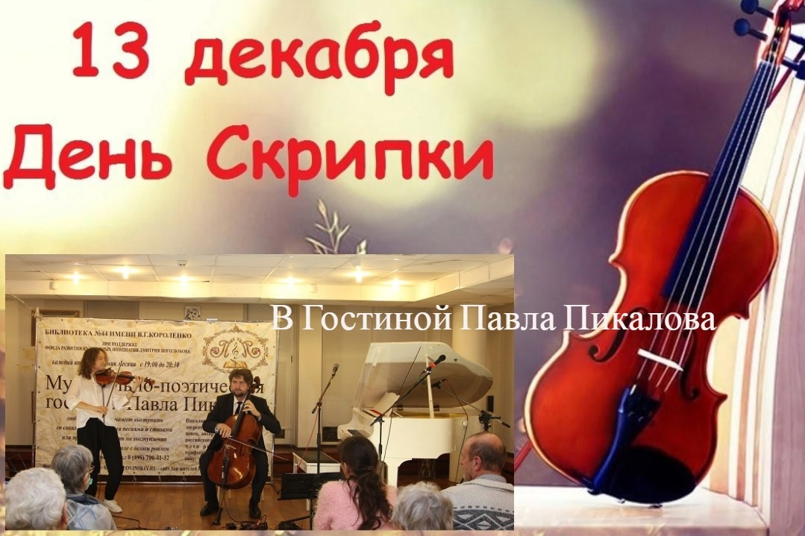

**Приложение № 4**

**Сказка «Королева музыки Скрипка»**

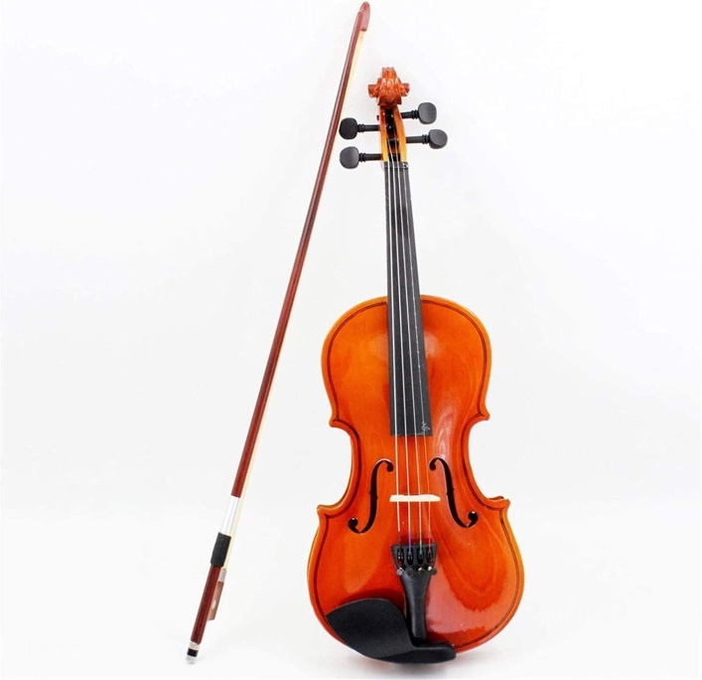

В одном большом и красивом театре

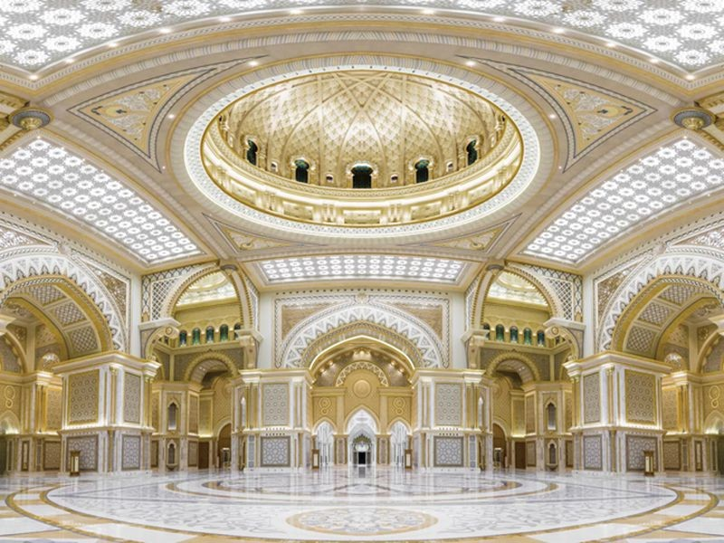

жили музыкальные инструменты.

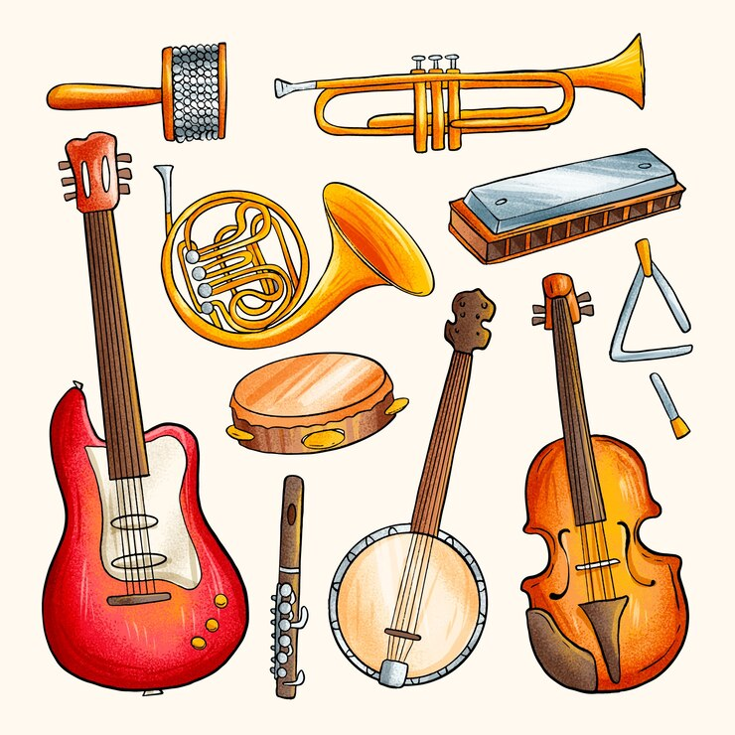

Среди них была красавица

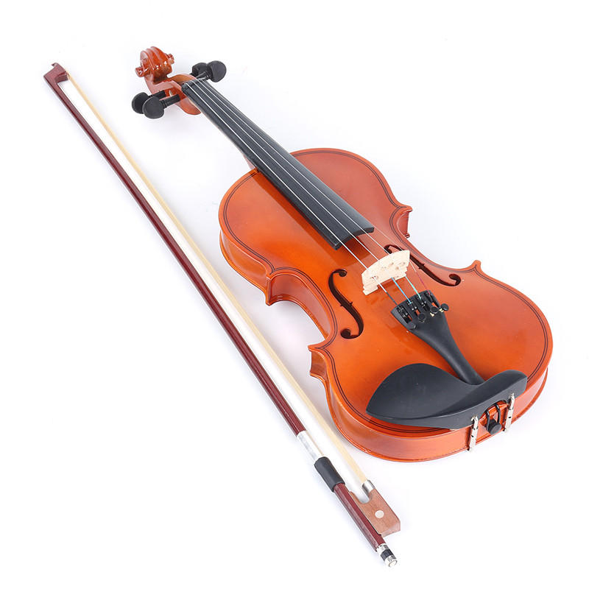

Скрипка – самая изящная из семейства Струнных. Локоны изогнутого грифа украшали её точёную головку. Талия у неё была такая, что соперничать с ней не могла даже прима-балерина. Одевалась она с самым изысканным вкусом. Её одежды сияли, как отлично отполированное дорогое дерево. Никто не мог бы сказать, что в облике Скрипки есть хоть одна лишняя чёрточка. К тому же она очень мило пела.

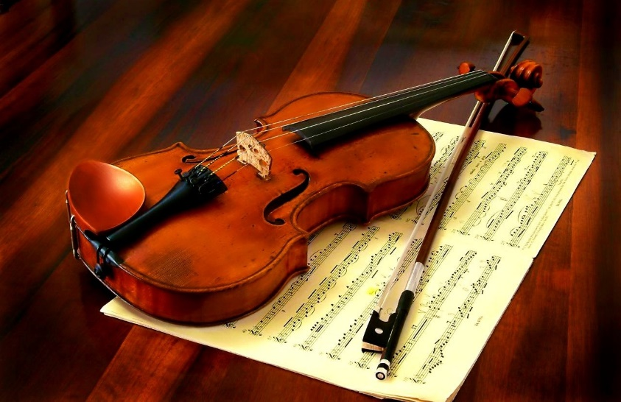

Знатоки хвалили голос Скрипки. Она была изнеженна и капризна. Она постоянно перебивала остальные музыкальные инструменты и не прислушивалась к ним. «Нет, с нас довольно!»  сказали инструменты «Так невозможно! Если каждый будет играть, то что хочет, музыки не получиться» и покинули музыкальную страну, а скрипка осталась одна.

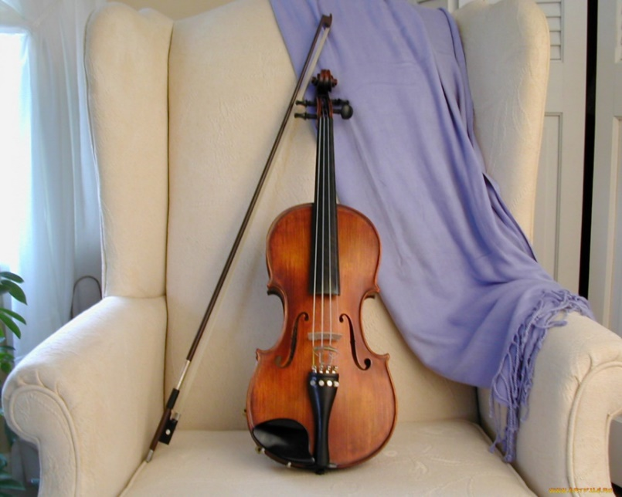

Каждый день скрипка пела и пела, тонким и грустным голосом, как будто плакала. Но у Скрипки был Смычок – верный друг. Он исправно служил своей царице – Скрипке и восхищался её великолепным голосом. Тогда смычок решил ей помочь. Он предложил ей помериться с музыкальными инструментами и разослал всем приглашения на музыкальный бал.

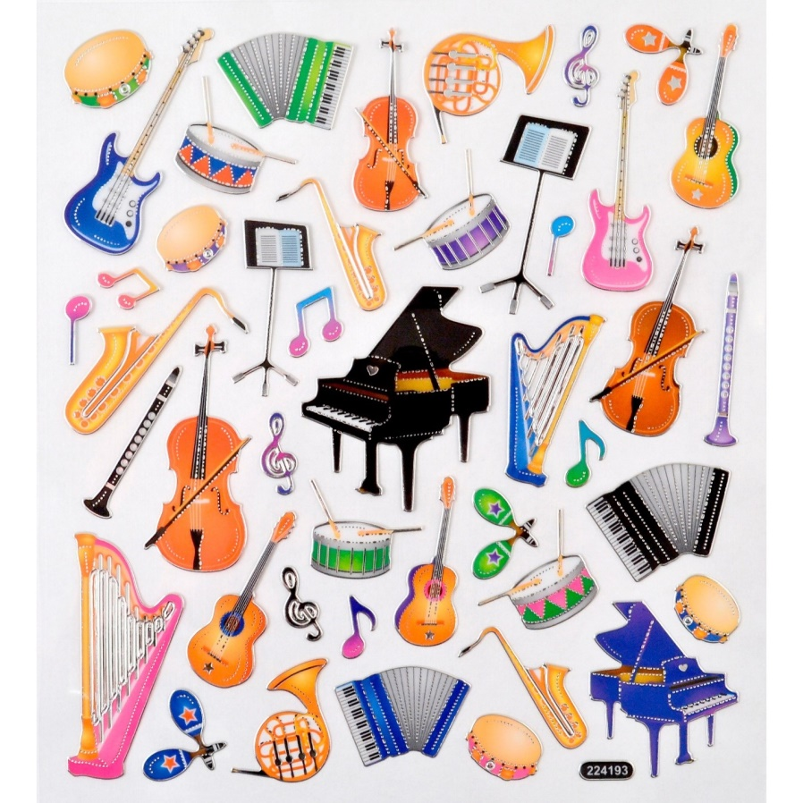

Когда все музыкальные инструменты собрались, скрипка извинилась и пообещала, что будет помогать всем инструментам настраивать их голоса. И все стали прислушиваться и подстраиваться под скрипку, называя ее Королевой музыки.

**Приложение № 5**

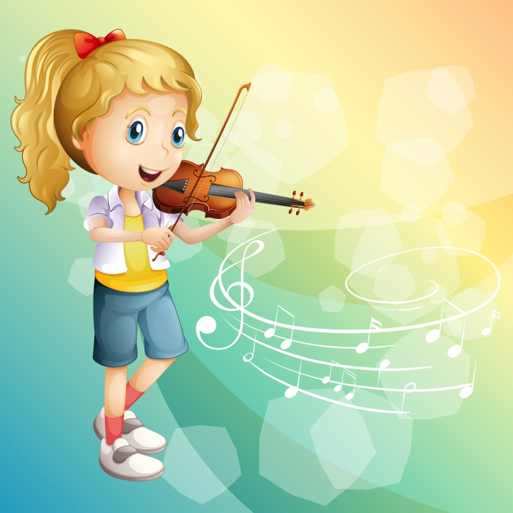

Скрипку в руки я возьму

И смычком я проведу.

Звук чудесный, просто диво.

Скрипка так звучит красиво.

**Приложение № 6**

**Физминутка**

**«Веселый оркестр»** *Движения соответствуют тексту*

Дружно наш оркестр играет - **дирижёр**

Все о музыке он знает

Нежно скрипочка поет - **скрипка**

За собой она зовет

Трубы громко затрубили - **труба**

И тарелки в такт забили **- тарелки**

Следом дудочка дудит - **дудочка**

И струна гитар звенит - **гитара**

Барабан вступил, как гром **- барабан**

Всех перекрывает он! **- хлопают**

**Приложение № 7**

«Узнай инструмент по звуку»

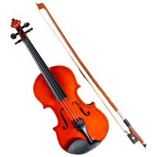 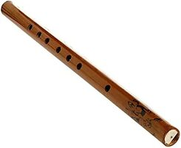

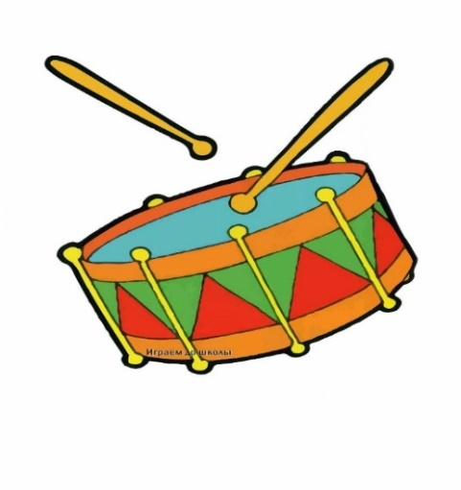 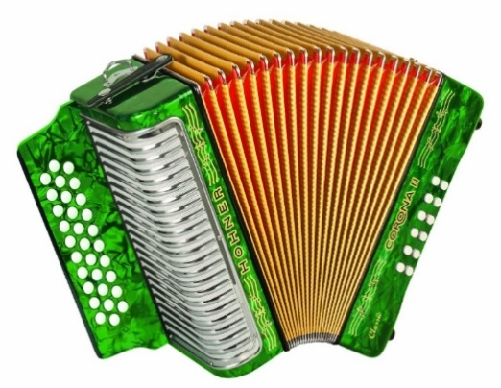

**Приложение № 8**

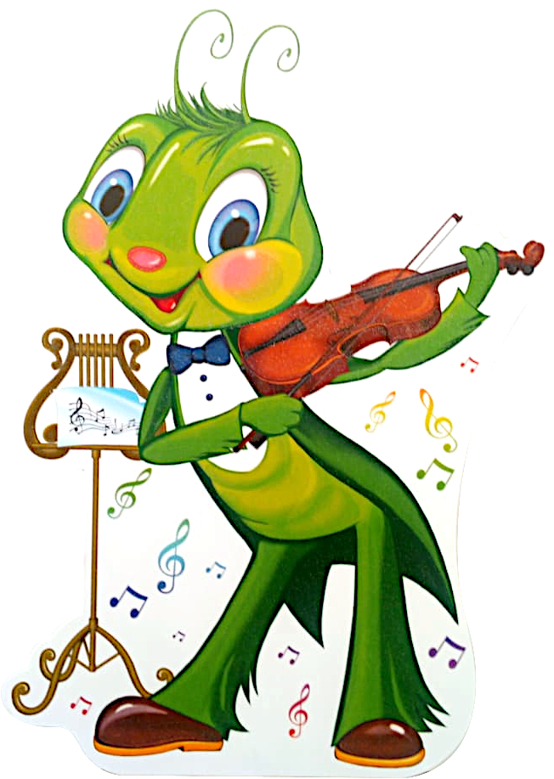

**Пальчиковая игра по стихотворению Эдди Огнецвета «Скрипка»**

Зеленый кузнечик (2,3 пальчики вверх, остальные в кулачок)

Играет на скрипке (показывают «игру на скрипке»)

Заслушались бабочки («ушки»),

Птицы («крылышки-ладошки») и рыбки («гибкая кисть»).

Я стану учиться и будущим летом (показывают «игру на скрипке»)

С кузнечиком вместе (2,3 пальчики вверх, остальные в кулачок)

Сыграю дуэтом (хлопают в ладоши)